РЕАЛІЗАЦІЯ СТРУКТУРНИХ ЕЛЕМЕНТІВ В ІНТЕЛЕКТУАЛЬНІЙ НАВЧАЛЬНІЙ СИСТЕМІ
Мельник В.Д. adviser.it2@gmail.com
Івано-Франківський національний технічний університет нафти і газу
Особливості інтелектуальних навчальних систем полягають в тому, що вони використовують методи штучного інтелекту, зокрема експертних систем, які будуються на основі графових представлень логічних зв’язків та залежностей між навчальними елементами [1]. Ціллю даної доповіді є виділення основних елементів в інтелектуальній навчальній системі (ІНС) на основі обмежень та структуризація їх моделей.
Після реєстрації об’єкту навчання система розпізнає його системний профіль і виконує ініціалізацію мети роботи з системою в поточній сесії, відповідну до цілі навчальну стратегію, яка включає в себе визначену підмножину контенту навчального матеріалу та наперед визначену послідовність контрольних вправ, завдань та навчальних проблем, що відповідає початковим налаштуванням системи, що були встановлені на основі профілю об’єкту навчання. Технологія, методи та засоби побудови моделі об’єкта (рис.1) навчання залежать від виду навчальної системи. Доцільним є розгляд наступних випадків:
1. в класичній навчальній системі модель об’єкта навчання утворюється на основі множини системних параметрів, що дозволяють контролювати ступінь засвоєння контенту навчального матеріалу по виділеній темі, підтемі, навчальному курсу, змістовному модулю і відповідно адаптивним чином здійснювати вибір оптимальної навчальної стратегії, контролювати ефективність її застосування на основі параметру поточного та підсумкового рівня знань, умінь та навичок об’єкту навчання;
2. в інтелектуальних навчальних системах крім множини системних параметрів контролю ступеня засвоєння контенту навчального матеріалу використовується також множина правил які дозволяють програмувати та контролювати роботу об’єкта навчання в навчальному середовищі системи. Тобто на основі множини правил визначатиметься вибір та імплементація навчальних стратегій, генерація та контроль зворотного зв’язку системи з об’єктом навчання і т.п.;
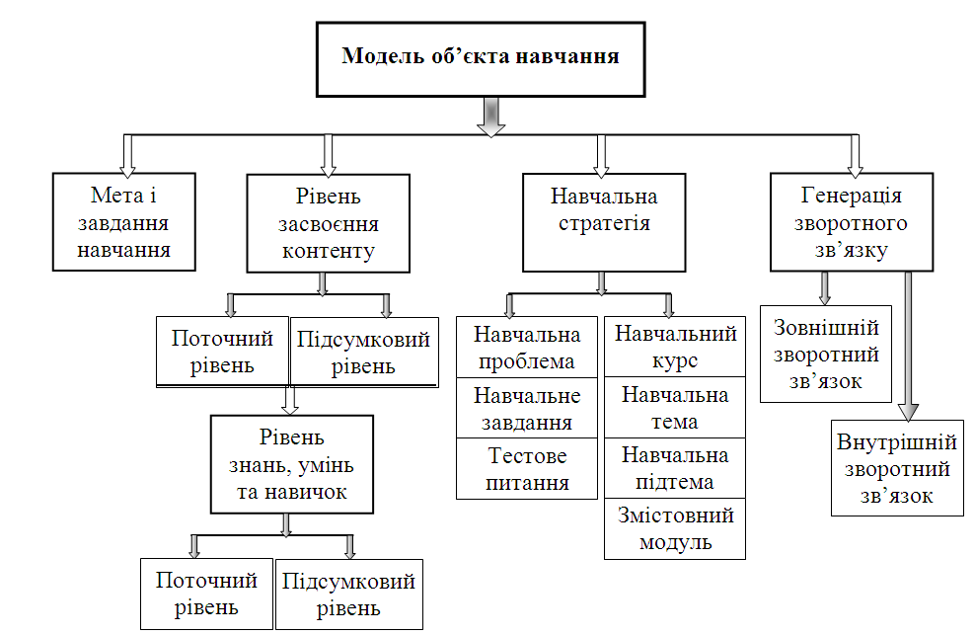
Рис.1. Структурна схема моделі об’єкту навчання в класичних ІНС

3. в інтелектуальних навчальних систем на основі підходу представлення та задоволення обмежень множина правил заміняється множиною обмежень, що забезпечують виконання завдання описаних в пунктах 1,2 , а також дозволяють підтримувати інтелектуальність системи.
Таким чином, модель об’єкту навчання є ефективною з точки зору імплементації якщо вона контролюється множиною правил або множиною обмежень, при чому така множина правил або обмежень може бути предметно залежною або предметно незалежною.
1. Brusilovsky P. Henze N. Open corpus adaptive educational hypermedia. – The Adaptive Web: Methods and Strategies of Web Personalization. Lecture Notes in Computer Science. – Vol. 4321. – Berlin Heidelberg New York: Springer-Verlag. – 2007. – Р. 671-696.

